HVBZ-50A
直流电阻测试仪

使
用
说
明
书

武汉超高压科技有限公司

地址：武汉市东西湖区金银潭现代企业城B7栋
电话：027-65655885
传真：027-83805885
网址：www.whehv.com
邮箱: ehv@whehv.com
一、概述
变压器直流电阻是变压器制造中半成品、成品出厂试验、安装、大修、改变分接开关后、交接试验及电力部门预防性试验的必测项目。可以检查绕组接头的焊接质量和绕组有无匝间短路，可以检测电压分接开关的各个位置接触是否良好以及分接开关实际位置与指示位置是否相符，引出线是否有断裂，多股导线并绕是否有断股等情况。为了满足变压器直流电阻快速测量的需要，我公司研制的HVBZ-50A型直流电阻测试仪。该仪器采用全新电源技术，具有体积小、重量轻、输出电流大、重复性好、抗干扰能力强、保护功能完善等特点。整机由高速单片机控制，自动化程度高，具有自动放电和放电报警功能。仪器测试精度高，操作简便，可实现变压器直阻的快速测量。
二、主要技术指标
项目 | 技术指标及参数 | 备注
测试电流 | <5mA、2.5A、5A、10A、20A、50A
测量范围 | 50μΩ～400mΩ （50A）  100μΩ～1Ω （20A） 500μΩ～2Ω （10A）  1mΩ～4Ω （5A）  2mΩ～8Ω (2.5A） 10Ω-20KΩ （<5mA）
最小分辨率 | 0.1μΩ
准确度 | ±(0.2%+2字)
显示 | 液晶显示器 | 电阻显示有效数字为 4 位
数据存储 | 1000组
工作环境 | 环境温度:0℃～40℃ 相对湿度: <90%RH，不结露
电源 | AC 220V±10V，50Hz±1 Hz | 保险管 10A
最大功耗 | 1000W
外形尺寸 | 长400mm×宽225mm×高350mm
重量 | 仪器：13Kg 线箱:6.5Kg
三、功能特点
1、整机由高速单片机控制，自动化程度高，操作简便。
2、仪器采用全新电源技术，电流档位多，测量范围宽，适合大中型变压器的直流电阻测量。
3、保护功能完善，能可靠保护反电势对仪器的冲击，性能更可靠。
4、具有声响放电报警，放电指示清晰，减少误操作。
5、响应速度快。
6、智能功率管理技术，仪器总工作在最小功率状态，有效节能，减少发热。
7、320X240点阵的超小像素点的65K真彩色液晶，
8、仪器自带万年历时钟和掉电存储，可存储1000组测试数据，可随时查阅
9、仪器配备RS232和USB接口，可和计算机通讯以及U盘存储
10、自带面板式微型打印机，可汉化打印测量结果
四、面板结构
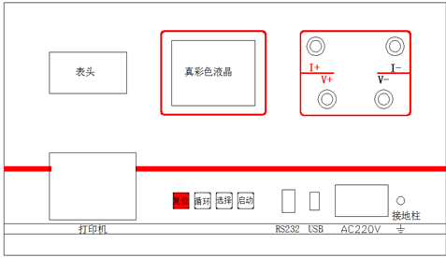
AC220 开关 仪器工作电源，交流220V。
接 地 柱 仪器整机接地点，安全保护
复 位 键 按下此按键本机处于初始状态，可对输出电流进行预置。
循 环 键 按此键光标在主菜单循环滚动
选 择 键 本机复位后，按此键进行电流预置。
启 动 键 输出电流选择完毕后按下此键，微机控制实现全部测试过程。
I+、 I- 输出电流接线柱，I+为输出电流正，I-为输出电流负。
V+、V- 电压采样端，V+为电压线正端，V-为电压线负端。
RS232 通用串行接口，可通过计算机控制仪器。
USB 可向U盘输出测试结果。
五、仪器操作说明
- 开机界面显示如图一所示：

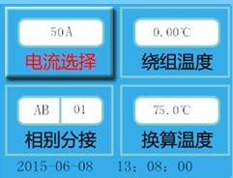
图一
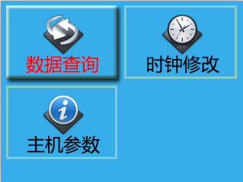
图二
按循环键光标可在电流选择、相别分接、绕组温度、换算温度、数据查询、时钟修改、主机参数等包含的选项之间移动，按选择键可对上述七项主菜单包含的选项循环选择。
- 当光标在电流选择时，按选择键可选择电流。
- 当光标在相别分接时，光标在相别时，按选择键，相别可在AB、BC、CA、AO、BO、CO、ab、bc、ca、ao、bo、co之间循环显示。按启动键移动光标到分接，按选择键数字可在0-9之间变化（十位），按启动键移动光标到个位，按选择键数字可在0-9之间变化。
- 当光标在绕组温度时，按启动键可使光标在三个数据位之间滚动显示，选择键可使每个数据位的数据在0-9之间循环显示。
- 当光标在换算温度时，按选择键，换算温度可在75℃、85℃、115℃、125℃、145℃之间循环显示。
- 当前选项为除绕组温度之外的任何选项时按启动键可启动测量。
2、当选好电流后，按下启动键开始充电。液晶显示“正在充电”过几秒钟之后，显示“正在测试”这时说明充电完毕，进入测试状态，几秒后，就会显示测试结果，如图三所示：
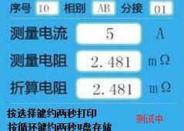
图三
根据提示按选择键约两秒打印当前数据，按循环键约两秒存储当前数据到U盘。
- 在开机界面下将光标移动到数据查询菜单，然后按选择键进入数据查询，如图四所示：
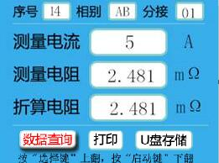
图四
在图四中，当光标在数据查询时按选择键数据上翻，按启动键数据下翻。将光标移动到打印，根据提示按选择键打印当前显示数据，将光标移动到U盘存储，根据提示按选择键将当前显示数据存储到U盘。
- 在图二中，按循环键将光标移动到时钟修改，按选择键进入时钟修改界面，
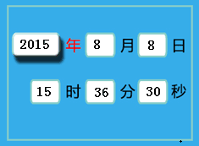
图五
按循环键可将光标在各个日期数据之间移动，按选择键减小数据，按启动键增加数据。
- 在图二中将光标移动到主机参数，然后按选择键进入如图六所示界面：

图六
按循环键移动光标，当光标在屏幕亮度增时，按选择键调高屏幕亮度。当光标在屏幕亮度减时，按选择键调低屏幕亮度。当光标在释放存储空间时，按选择键清空存储数据。
六、测试与操作方法
A： 单相测量法，见下图七：
A
B
C
I+
I-
被测试品
测试仪
O
V+
V-
a
b
c
图七
B、助磁法接线见图八～十（适用于Y_{（N）}-d-11联接组别）。
对于大容量的变压器的低压侧测量时，如果在既有的情况下，直流电阻测试仪的最大电流比较小，或者为了加快测量速度，可选择助磁法测量。下图中，图八、图九、图十分别为测量低压Rac、Rba、Rbc的接线方法
图八
A
B
C
I+
I-
被测试品
测试仪
O
V+
V-
a
b
c
A
B
C
I+
I-
被测试品
测试仪
O
V+
V-
a
b
c
图九
A
B
C
I+
I-
被测试品
测试仪
O
V+
V-
a
b
c
图十
图八、九、十分别为测量低压Rac，Rba，Rbc的接线方法
七、注意事项
- 测量完感性负载时不能直接拆掉测试线，以免由于电感放电危及测试 人员和设备的安全。本机的输出端设有放电电路。仪器复位后，电感会通过仪器泄放能量。一定要在放电指示完毕后才能拆掉测试线。
- 对于无载调压变压器，不允许测量过程中切换分接开关。
- 测量过程中如果电源突然断电，本机会自动开始放电，请不要立刻拆卸接线，至少等待 30 秒钟后才可拆卸接线。
- 测量时，其他未测试的绕组请勿短路接地，否则会导致变压器充磁过程变慢，数据稳定时间延长或数值不对。
- 开机前请检查电源电压:交流 220V±10%，50Hz。
- 试验时请确认被测设备已断电，并与其它带电设备断开。
- 试验时机壳必须可靠接地。
- 试验时不允许不相干的物品堆放在设备面板上和周围。
- 更换保险管和配件时，请使用与本仪器相同的型号（详见技术指标）
- 本仪器注意防潮、防油污。
- 选择电流时要参考技术指标栏内量程，超量程时，由于电流达不到预设值，仪器一直处在“正在充电”状态，此时应按复位键让仪器复位，重新选择较小的电流档位。
八、售后服务
仪器自购买之日起一年内，属于公司的产品质量问题免费维修，终身提供保修和技术服务。如发现仪器有不正常情况或故障请与公司及时联系，以便为您安排最便捷的处理方案，并为您提供最快的现场服务。

